CC-Link
CL1系列立式一体机选型使用手册

版权所有 © 南京埃润有限公司 保留一切权利。
非经本公司书面许可，任何单位和个人不得擅自摘抄、复制本文档内容的部分或全部，并不得以任何形式传播。
商标声明
和其它埃润商标均为南京埃润技术有限公司的商标。
本文档提及的其它所有商标或注册商标，由各自的所有人拥有。
注意
您购买的产品、服务或特性等应受埃润公司商业合同和条款的约束，本文档中描述的全部或部分产品、服务或特性可能不在您的购买或使用范围之内。除非合同另有约定，埃润公司对本文档内容不做任何明示或默示的声明或保证。由于产品版本升级或其他原因，本文档内容会不定期进行更新。除非另有约定，本文档仅作为使用指导，本文档中的所有陈述、信息和建议不构成任何明示或暗示的担保。

南京埃润技术有限公司
地址： 江苏省南京市江宁区秣陵街道苏源大道芳园中路1号
电话： 025-52188068
网址： http://www.aegis-iron.com

目录
1 产品概述 4
1.1 产品简介 4
1.2 产品特性 4
2 命名规则 5
2.1 命名规则 5
2.2 型号列表 5
3 产品参数 6
3.1 通用参数 6
3.2 数字量参数 7
4 面板 8
4.1 产品结构 8
4.2 指示灯功能 9
4.3 旋转开关 10
5 安装和拆卸 12
5.1 外形尺寸 13
5.2 安装和拆卸 14
6 接线 16
6.1 接线端子 16
6.2 接线说明和要求 16
6.3 I/O模块接线图 19
7 使用 24
7.1 模块软元件说明 24
7.1.1 软元件分配 24
7.1.2 模块通道与软元件对应一览表（以X0和Y0为起始地址为例） 24
7.2 CL1系列模块在 GX Works2 软件环境下的应用 25
7.2.1 准备工作 25
7.2.2 模块使用 25

1 产品概述

1.1 产品简介
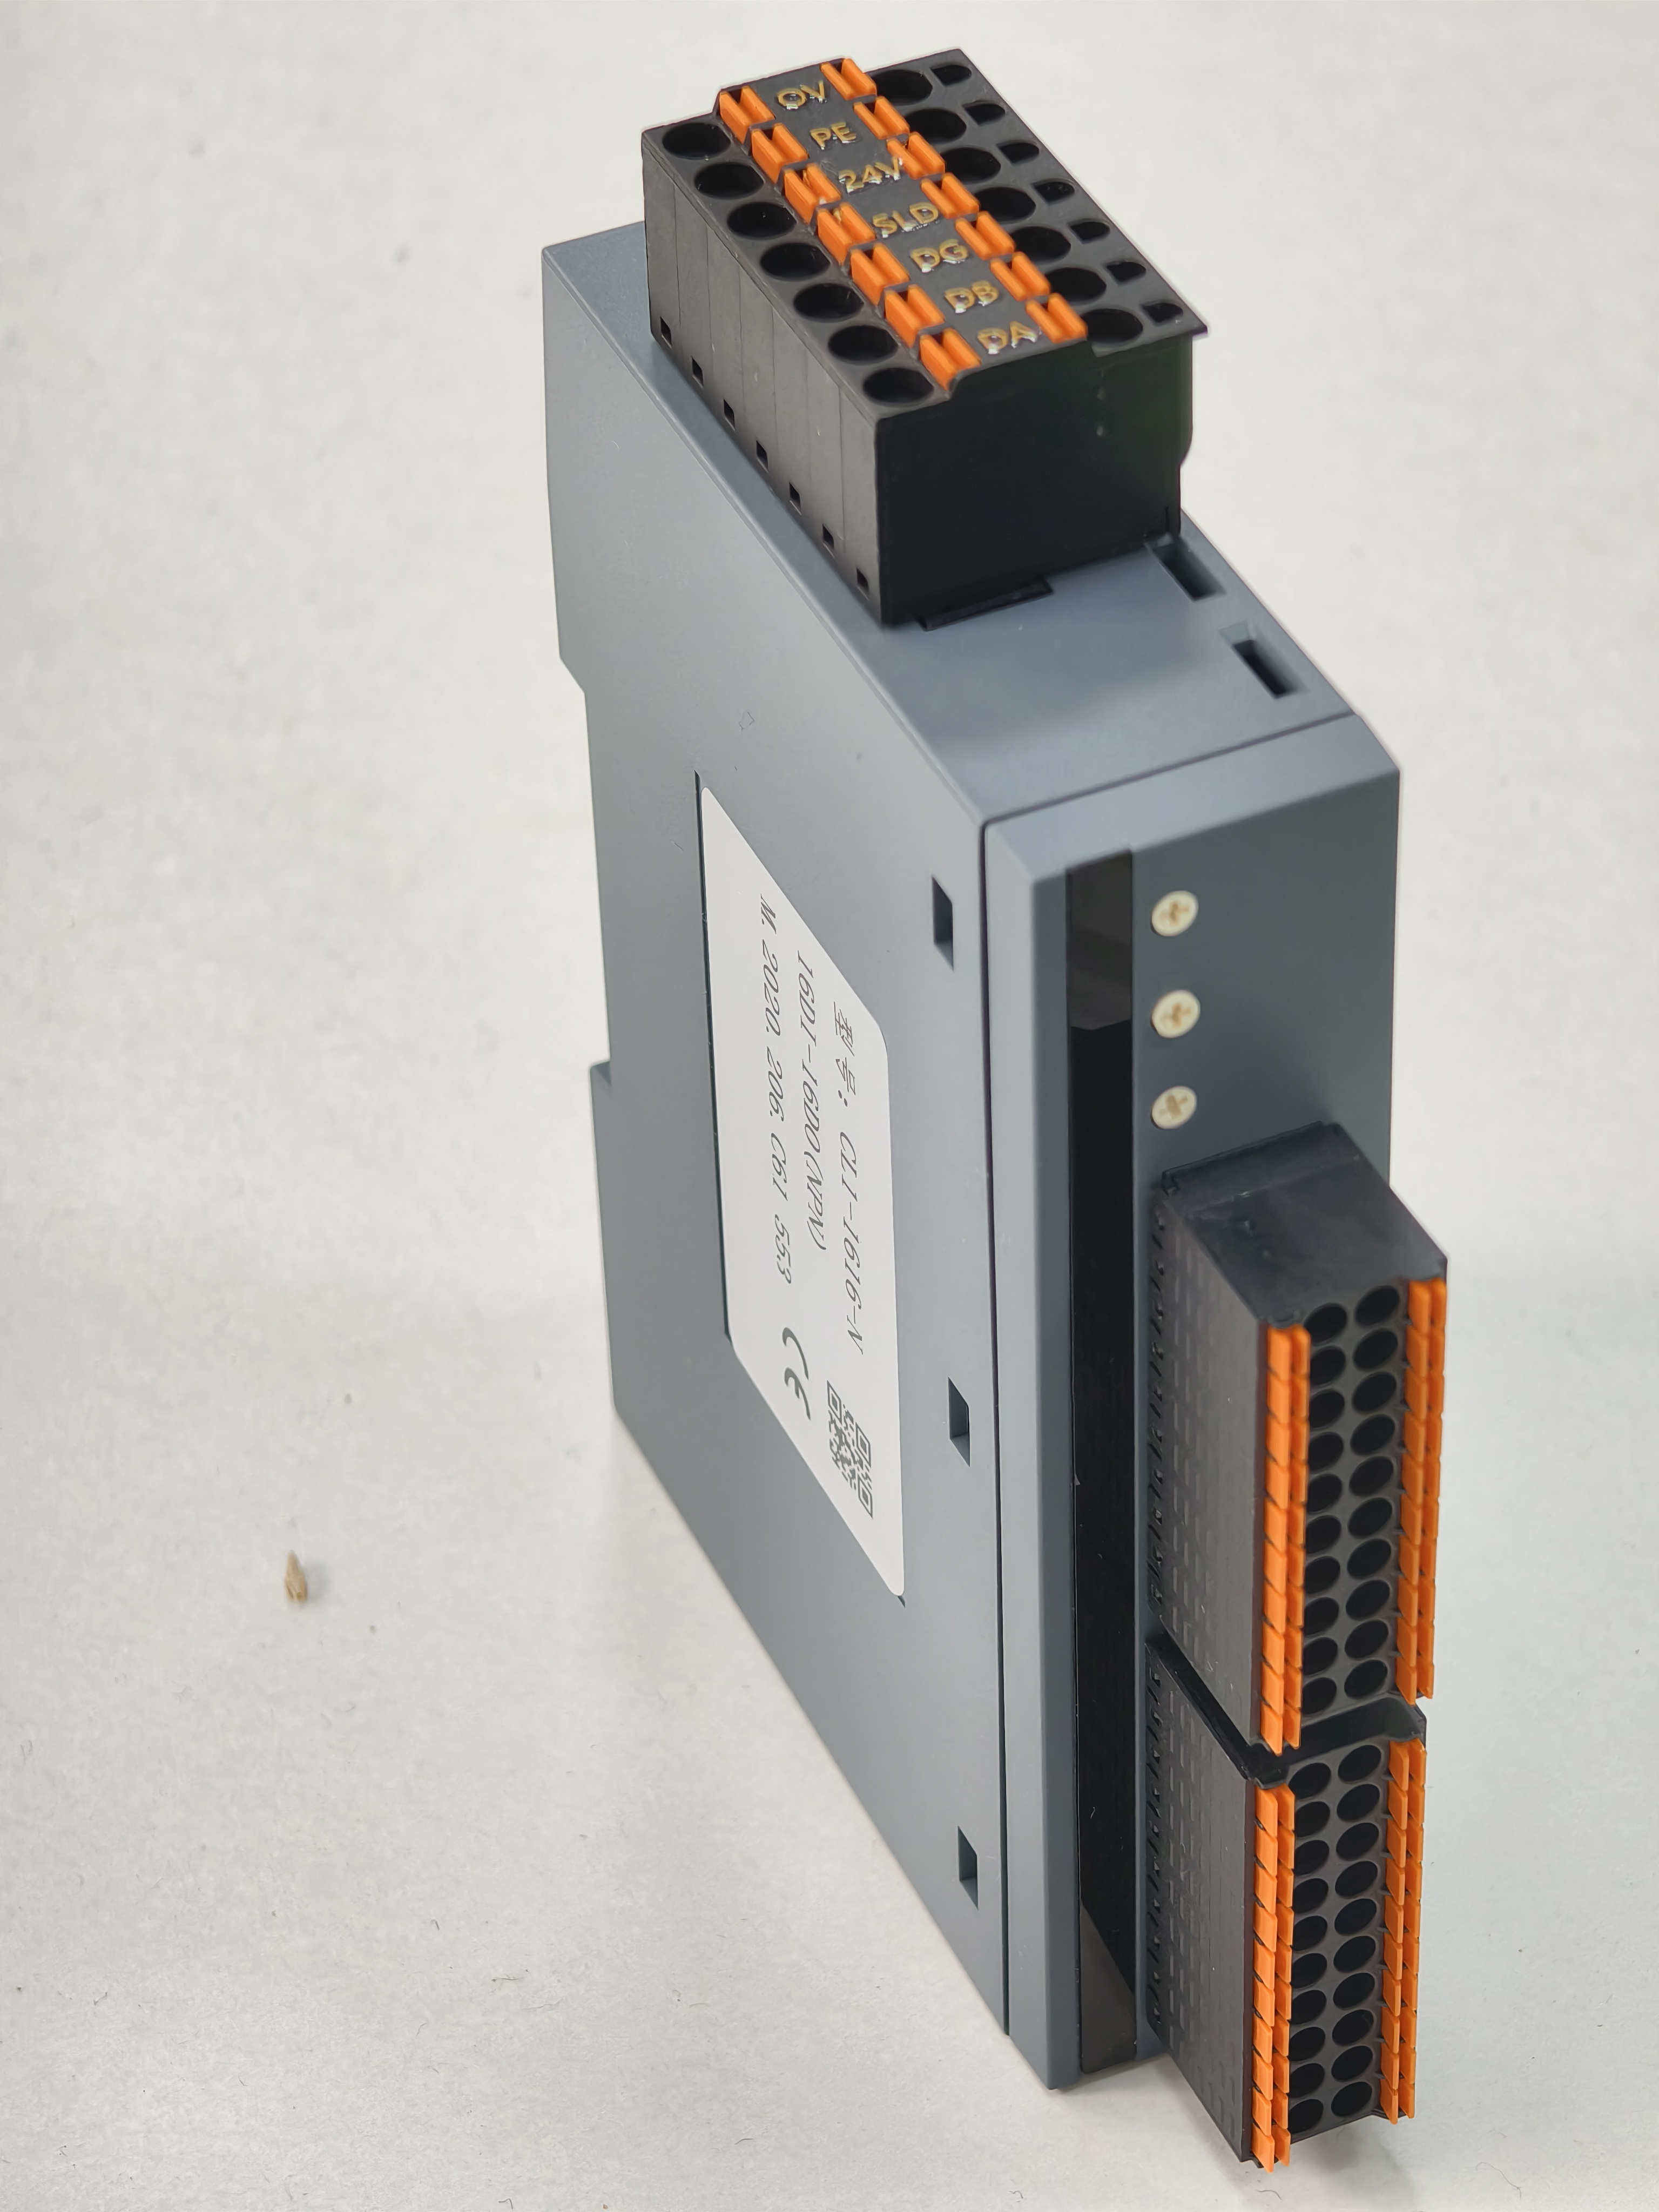
CL1系列一体式I/O模块，采用CC-Link工业总线接口，可以与多个厂商的CC-Link网络兼容，性价比高、性能稳定、结构紧凑、接线简单、实时性高、组态简单，为用户的高速数据采集、优化系统配置、简化现场配线、提高系统可靠性提供多种选择。

1.2 产品特性
⚫ 体积小
结构紧凑，占用空间小，仅105mm x 25mm x 77mm。
⚫ 速度快
基于高性能通讯芯片，并行接口，速度快。
⚫ 功能扩展丰富
I/O种类齐全，可同时支持输入输出应用场景要求。
⚫ 易诊断
创新的通道指示灯设计，紧贴通道，通道状态一目了然，检测、维护方便。
⚫ 易组态
组态配置简单，支持各大主流CC-Link主站。
⚫ 易安装配线
DIN 35 mm 标准导轨安装。采用弹片式接线端子，配线稳定方便快捷。
⚫ 输入兼容功能
数字量输入信号兼容NPN和PNP。

2 命名规则

2.1 命名规则
CL1-16 16-N 1
(1) (2) (3) (4) (5)
编号 | 含义 | 取值说明
(1) | 总线协议 | CL1：CC-Link协议简称
(2) | 输入信号点数 | 00：0通道输入 | 16：16通道输入 | 32：32通道输入
(3) | 输出信号点数 | 00：0通道输出 | 16：16通道输出 | 32：32通道输出
(4) | 输入输出特性 | N：NPN | P：PNP | X：兼容NPN&PNP
(5) | 产品系列编码 | 1：立式一体机 | 2：卧式一体机

2.2 型号列表
型号 | 产品描述
CL1-1616-P1 | 16DI(PNP/NPN)&16DO(PNP)
CL1-1616-N1 | 16DI(PNP/NPN)&16DO(NPN)
CL1-3200-X1 | 32DI(PNP/NPN)
CL1-0032-P1 | 32DO(PNP)
CL1-0032-N1 | 32DO(NPN)

3 产品参数

3.1 通用参数
接口参数
总线协议 | CC-Link
站类别 | 数字量模块：远程 I/O 站
占用站数 | 数字量模块：1 站
数据传输介质 | CC-Link 专用线缆（三芯屏蔽线）
总线速率 | 10 Mbps / 5 Mbps / 2.5 Mbps / 625 kbps / 156 kbps
传输距离 | 10 Mbps | 5 Mbps | 2.5 Mbps | 625 kbps | 156 kbps
传输距离 | ≤100m | ≤160m | ≤400m | ≤900m | ≤1200m
技术参数
组态方式 | 通过主站
电源 | 24VDC（18V~36V）
电气隔离 | 500 VAC
重量 | 240g
尺寸 | 105mmx25mmx77mm
工作温度 | -10～60℃
防护等级 | IP20
存储温度 | -20～80℃
相对湿度 | 95%无冷凝

3.2 数字量参数
数字量输入
额定电压 | 24VDC（18V~30V）
信号点数 | 16、32
信号类型 | NPN/PNP
“0”信号电压（PNP） | -3V ~ +3V
“1”信号电压（PNP） | 15V ~ 30V
“0”信号电压（NPN） | 15V ~ 30V
“1”信号电压（NPN） | -3V ~ +3V
输入滤波 | 无
输入电流 | 4mA
隔离方式 | 光耦隔离
隔离耐压 | 500VAC
通道指示灯 | 绿色LED灯
数字量输出
额定电压 | 24VDC（18V~30V）
信号点数 | 16、32
信号类型 | NPN/PNP
负载类型 | 阻性负载、感性负载
单通道额定电流 | Max：500mA
公共端电流 | Max：10A
端口防护 | 过流保护
隔离方式 | 光耦隔离
隔离耐压 | 500VAC
通道指示灯 | 绿色LED灯

4 面板

4.1 产品结构

产品各部位名称和功能描述

电源及总线接口
系统指示灯
波特率及地址拨码
信号输入输出通道
输入输出信号指示灯

4.2 指示灯功能
指示灯 | 说明 | 颜色 | 状态 | 含义
PWR | 系统电源指示灯 | 绿色 | 常亮 | 电源供电正常
PWR | 系统电源指示灯 | 绿色 | 熄灭 | 产品未上电或电源供电异常
RUN | 运行状态指示灯 | 绿色 | 常亮 | 系统运行正常
RUN | 运行状态指示灯 | 绿色 | 熄灭 | 工作异常（如通信超时）
ERR | 告警指示灯 | 红色 | 闪烁 | 模块工作存在异常（如传输速率、站号设置超出范围、通信错误）
ERR | 告警指示灯 | 红色 | 熄灭 | 模块工作正常
0~F | 输入通道状态指示灯 | 绿色 | 常亮 | 模块通道有信号输入
0~F | 输入通道状态指示灯 | 绿色 | 熄灭 | 模块通道无信号输入或输入信异常
0~F | 输出通道状态指示灯 | 绿色 | 常亮 | 模块通道有信号输出
0~F | 输出通道状态指示灯 | 绿色 | 熄灭 | 模块通道无信号输出或输出信异常

4.3 旋转开关
旋转拨码说明
CL1系列一体式I/O模块在CC-Link网络中作为远程VO站或远程设备站使用，需先设置其在网络中的传输速率、站号。
传输速率和站号采用十位旋转拨码开关来设置，如下图所示:

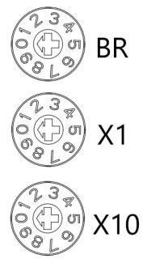
标识 | 含义 | 范围
BR | 波特率 | 采用一个十位旋转开关，设置值为：0、1、2 对应波特率：156 kbps、625 kbps、2.5 Mbps、5 Mbps、10 Mbps
X1 | 站号设置个位 | 设置值为：0~9 | 站号设置为 2 个十位旋转开关，站号设置为 0~63。 X1 代表低（个）位拨码， X10 为高（十）位拨码，站号 =高位 × 10 + 低位。
X10 | 站号设置十位 | 设置值为：0~6

波特率旋转拨码设置示意图

波特率 | 拨码设置 | 设置值 | 波特率
BR |  | 0 | 156 kbps
BR |  | 1 | 625 kbps
BR |  | 2 | 2.5 Mbps
BR |  | 3 | 5 Mbps
BR |  | 4 | 10 Mbps

站号旋转拨码设置示意图

站号设置 | 拨码设置 | 设置值 | 站号值
X1 | 个位数拨码 | 0~9 | × 1
X1 |  | 0 | 0
X1 |  | 1 | 1
X1 | ⋮ | ⋮ | ⋮
X1 |  | 8 | 8
X1 |  | 9 | 9
X10 | 十位数拨码 | 0~6 | × 10
X10 |  | 0 | 0
X10 |  | 1 | 10
X10 | ⋮ | ⋮ | ⋮
X10 |  | 5 | 50
X10 |  | 6 | 60
备注：
1、 工具选用
请选用开口为 2mm 的一字起或者十字起旋转拨码。
2、 在通讯过程中如需要改变站号及波特率，设置完成新的站号、波特率后，必须重新上电，新的设置才会生效。
3、 波特率及站号设置如超出设置范围，模块会出现通讯错误或者无法连接主站。

5 安装和拆卸
安装\拆卸注意事项
l 确保机柜有良好的通风措施（如机柜加装排风扇）。
l 请勿将本设备安装在可能引起过热的设备旁边或者上方。
l 务必将模块竖直安装，模块与周围设备之间确保有足够间距。
l 安装\拆卸务必在切断电源的状态下进行。
安装方向
l 为保持模块正常散热，务必将模块垂直安装，确保模块内部气流通畅。

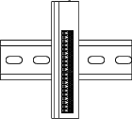

最小间距
模块防护等级为 IP20，需箱内或柜内安装，安装时，模块与其他模块或者发热设备、模块上下与其他设备或接线槽，请按照下图所示的最小间距(单位：mm)。

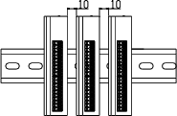

5.1 外形尺寸
外形规格（单位mm）
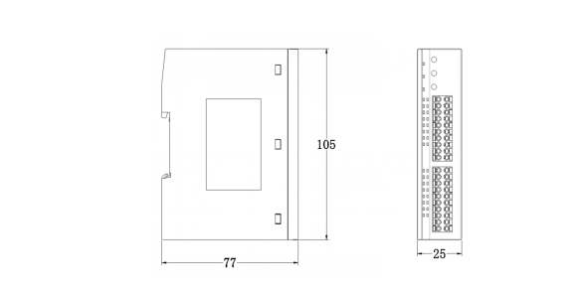

安装方式：
- 上下对齐；
2. DIN 35 mm 导轨、卡扣式安装。

5.2 安装和拆卸
步骤
安装
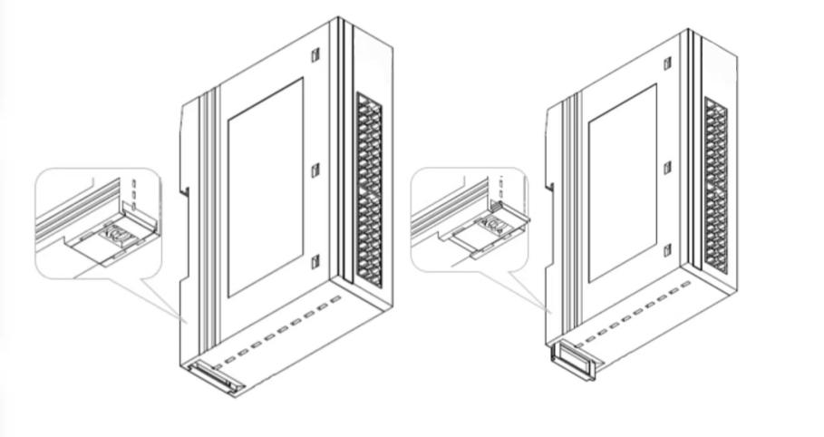

将模块底部的卡扣向外推 ，如图①卡扣推至如图②位置，听到“咔
哒” 响声。

②
①

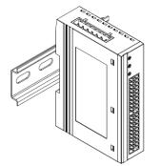
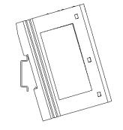

模块卡扣的上沿对准导轨上沿，将模块放入导轨 ，如图③④所示。

④
③
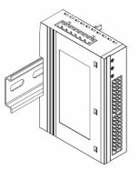

模块放置如图⑤所示。

⑤

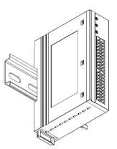

将卡扣向导轨的方向推动，听到响声，完成模块安装 ，如图⑥所示。

⑥

步骤
拆卸
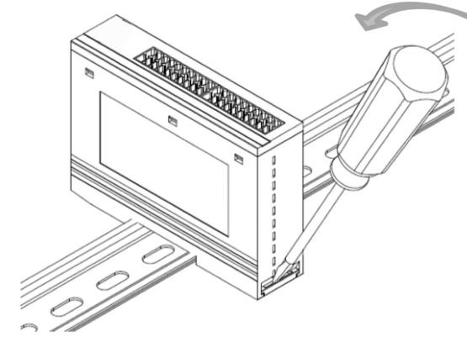


将一字平头起插入卡
扣，向模块的方向用力（听到响声）如图⑦ ,按安装模块相反的操
作，拆卸模块。

⑦

6 接线

6.1 接线端子

接线端子
信号线端子 | 极数 | 2 ×20 P
信号线端子 | 线径 | 22~17 AWG 0.3~1.0 mm²
总线及电源端子 | 极数 | 7P 弹簧夹端子排
总线及电源端子 | 线径 | 22~17 AWG 0.3~1.0 mm²

6.2 接线说明和要求
电源接线注意事项
l 模块系统侧电源及现场侧电源分开配置使用，请勿混合使用。
l PE 需可靠接地。
接线工具要求
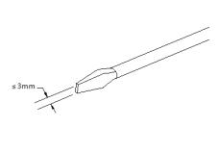
端子采用免螺丝设计，线缆的安装拆卸采用一字型螺丝刀（刀头宽度：≤3 mm）

剥线长度要求
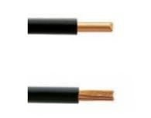
推荐剥线长度 10 mm。

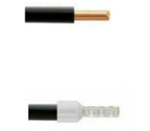
接线方法
单股硬导线，剥好对应长度的导线后，下压按钮同时将导线插入端子。

多股柔性导线，剥好对应长度的导线后，配套使用对应标准规格的冷压端子（管型绝缘端子，参考规格如下表所示），下压按钮同时将线插
入。

管型绝缘端头规格表
规格要求 | 型号 | 导线截面积 mm²
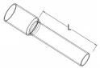  管型绝缘端子 L 的长度为 10 mm | E0310 | 0.3
 | E0510 | 0.5
 | E7510 | 0.75
 | E1010 | 1.0

总线和电源接线
总线电缆建议使用CC-Link专用电缆，模块电源使用DC24V，电源线推荐选用双绞线，总线线序和电源接线如下
图所示。
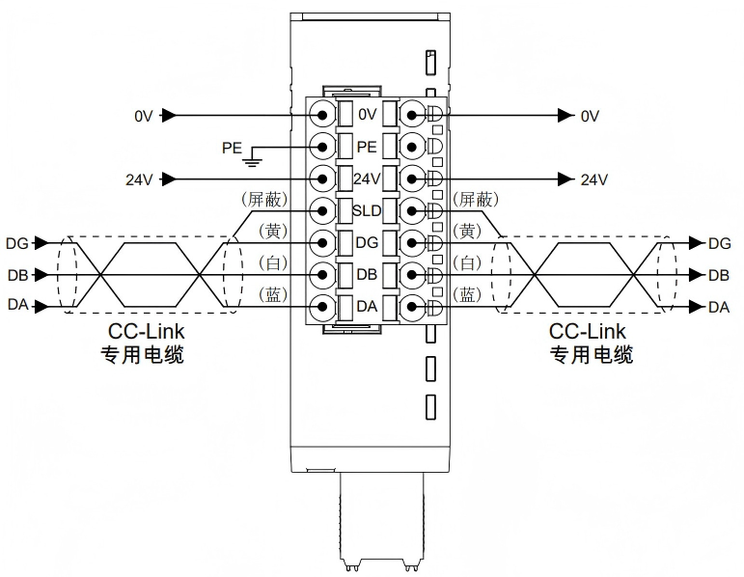
● 端子左右两列内部分别导通
● PE与SLD内部导通
CCLink 要求在每个干线的末端安装终端电阻 ，电阻的要求为：
● 120 欧姆
● 1% 金属膜
● 1/4 瓦
注：终端电阻只应安装在干线两端，不可安装在支线末端。

信号及负载电源接线
负载电源使用 DC24V 电源供电，负载电源和信号线的接线请参照相应 I/O 模块接线图及接线方法将线缆压入接线端子（具体参考6.3 I/O 模块接线图）。

6.3 I/O模块接线图
CL1-1616-P1
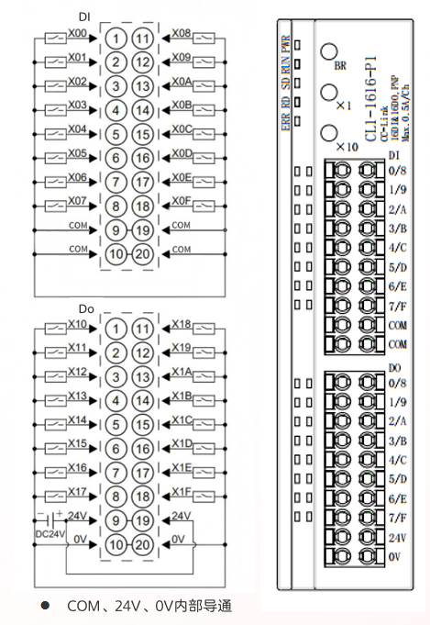

CL1-1616-N1
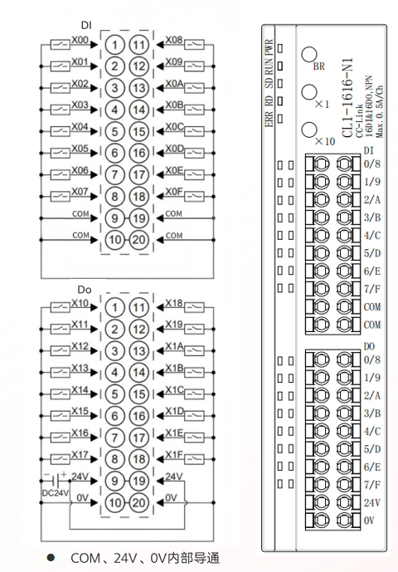

CL1-3200-X1
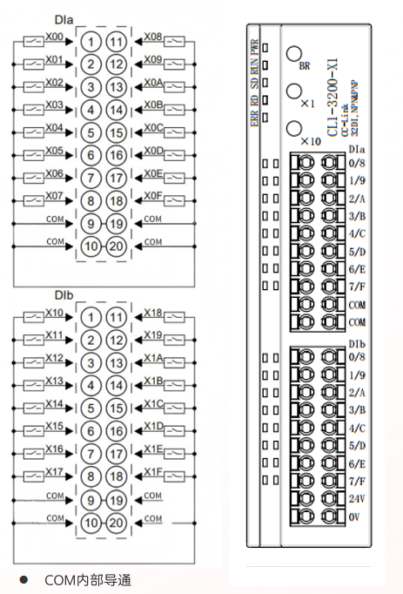

CL1-0032-P1
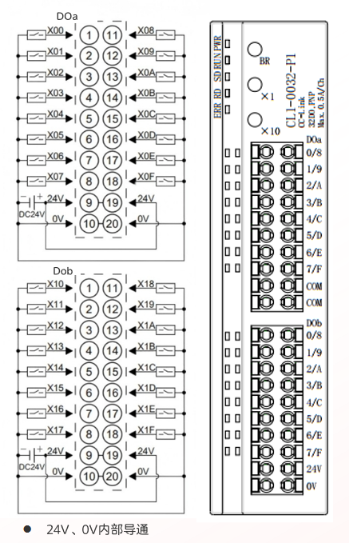

CL1-0032-N1
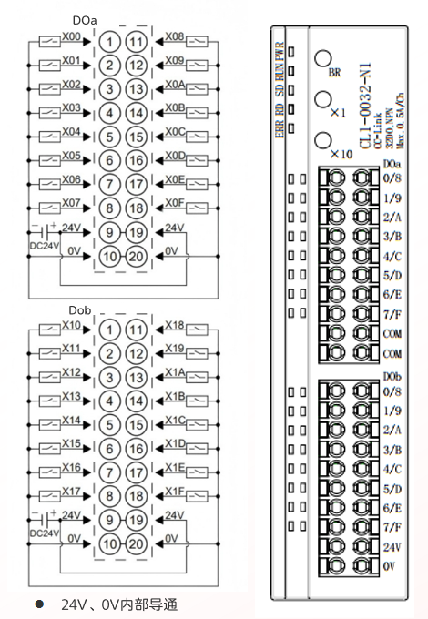

7 使用

7.1 模块软元件说明

7.1.1 软元件分配
数字量模块软元件分配表：
站类型 | 占用站数 | 软元件 | 说明
远程I/O站 | 1 | RX | 32 bits  用于数字量输入过程数据（输入模块→主站）
远程I/O站 | 1 | RY | 32 bits  用于数字量输出过程数据（主站→输出模块）

7.1.2 模块通道与软元件对应一览表（以X0和Y0为起始地址为例）
32通道数字量输入模块
信号方向：输入模块→主站
软元件 No. | 对应输入通道 | 输入信号
RY0~RY1F | 无 | 禁止使用，保留
DIa 数字量输入
RX0~RXF | 通道 00~0F | 输入信号 X00~X0F
DIb 数字量输入
RX10~RX1F | 通道 10~1F | 输入信号 X10~X1F

32通道数字量输出模块
信号方向：主站→输出模块
软元件 No. | 对应输出通道 | 输出信号
RX0~RX1F | 无 | 禁止使用，保留
DOa 数字量输出
RY0~RYF | 通道 00~0F | 输出信号 Y00~Y0F
DOb 数字量输出
RY10~RY1F | 通道 10~1F | 输出信号 Y10~Y1F

16通道数字量输入输出模块
信号方向：输入模块→主站、主站→输出模块
软元件 No. | 对应输入/输出通道 | 输入/输出信号
DI 数字量输入
RX0~RXF | 通道 00~0F | 输入信号 X00~X0F
RX10~RX1F | 无 | 禁止使用，保留
主站→输出模块
DO 数字量输出
RY0~RYF | 无 | 禁止使用，保留
RY10~RY1F | 通道 10~1F | 输出信号 Y10~Y1F

7.2 CL1系列模块在GX Works2软件环境下的应用

7.2.1 准备工作
（1）设备准备
请参照模块接线部分说明，将模块正确接入系统。
（2）配置传输速率
每个远程I/O站模块出厂时均设置一个默认传输速率，通常默认传输速率为0即156Kbps。拨码开关与传输速率对应如下：
0：156 Kbps，1：625 Kbps，2：2.5 Mbps，3：5 Mbps，4：10 Mbps
（3）设置站号
每个远程I/O站模块出厂时均设置一个默认站号，通常默认站号为“0"。用户根据使用需求自行设置站号，站号设置范围为(1~64)。
（4）模块上电
检查接线无误后，将CL1远程I/O站模块与PLC上电。

7.2.2 模块使用
本节介绍CL1系列产品在GX Works2上的操作流程。
（1）创建工程
a.打开GX Works2软件，单击菜单栏里的“工程”，单击“新建工程”。
b.弹出新建工程对话框，工程类型选择简单工程，PLC系列选择“QCPU(Q模式)”，PLC类型选择“Q00UJ”，程序语言默认梯形图。
单击“确定”，如下图所示。
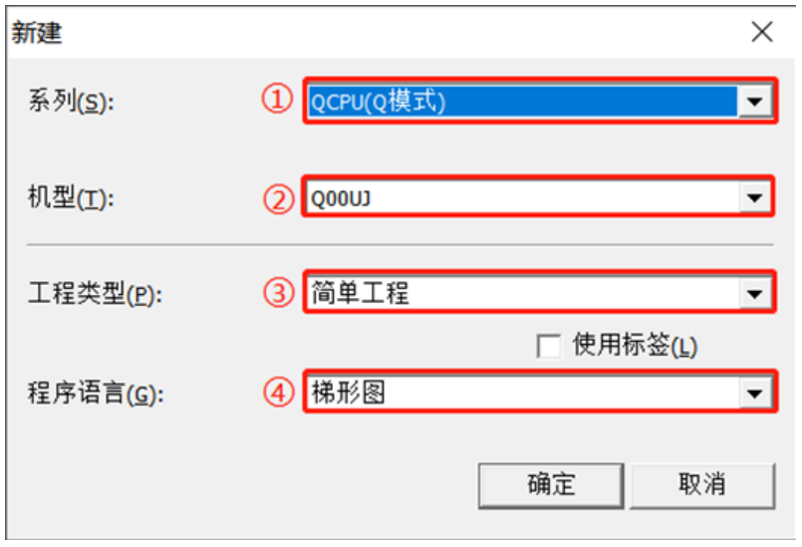
（2）网络参数设置
a.左侧工程界面，选择“参数>网络参数”菜单，双击“CC-Link”打开“网络参数CC-Link 一览设置”界面。
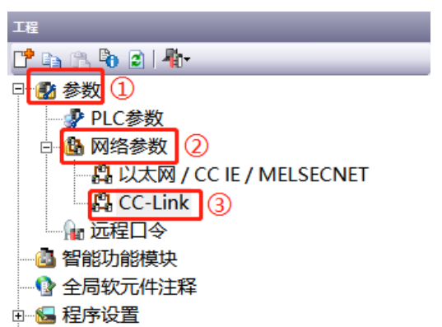
b.在“网络参数 CC-Link 一览设置”界面中，配置相关参数，如下图所示。
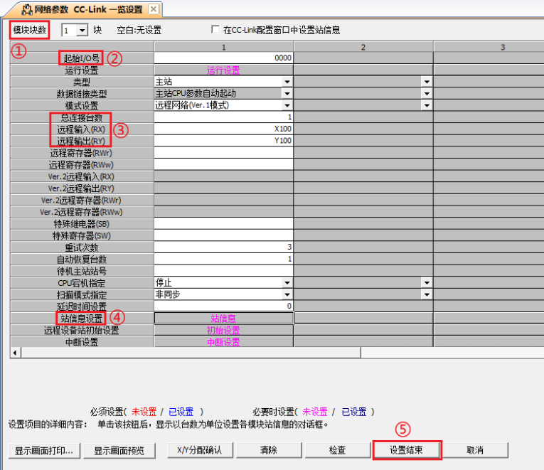

配置说明
模块块数 | 1
起始I/O号 | 0
总连接台数 | 根据连接模块数量设置
远程输入（RX）刷新软元件 | X100
远程输出（RY）刷新软元件 | Y100
其余设置选择默认，“站信息设置”，请参考下方步骤3

c.单击“设置结束”。

（3）站信息设置
a.单击“站信息”，本例CL1-1616-N1为数字量I/O模块。
b.站类型选择“远程I/O站”，占用站数选择“占用1站”。
c.单击“设置结束”，如下图所示。
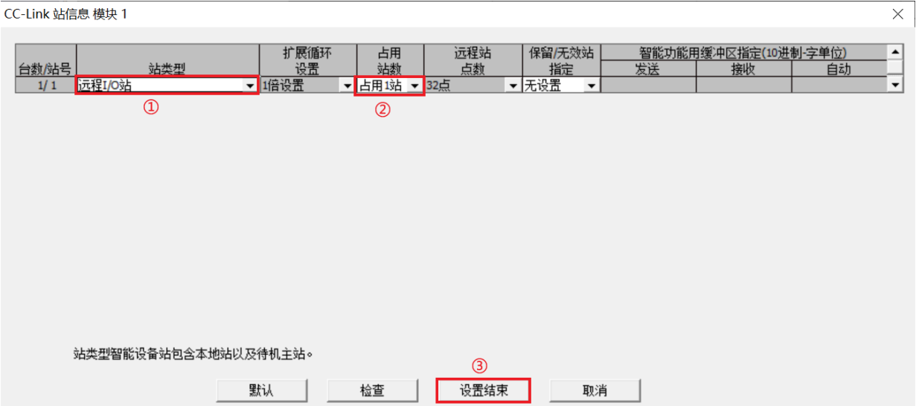
配置说明
站类型 | 远程I/O站
占用战数 | 占用1站
站信息设置结束后需单击“设置结束”，再进行PLC写入操作，否则参数将无法适用
注意：本例为数字量I/O模块
（4）PLC写入
a.选择“在线>>PLC写入”.
b.弹出“在线数据操作”对话框，选择“写入”，编辑中的数据选择“全选”，如下图所示。
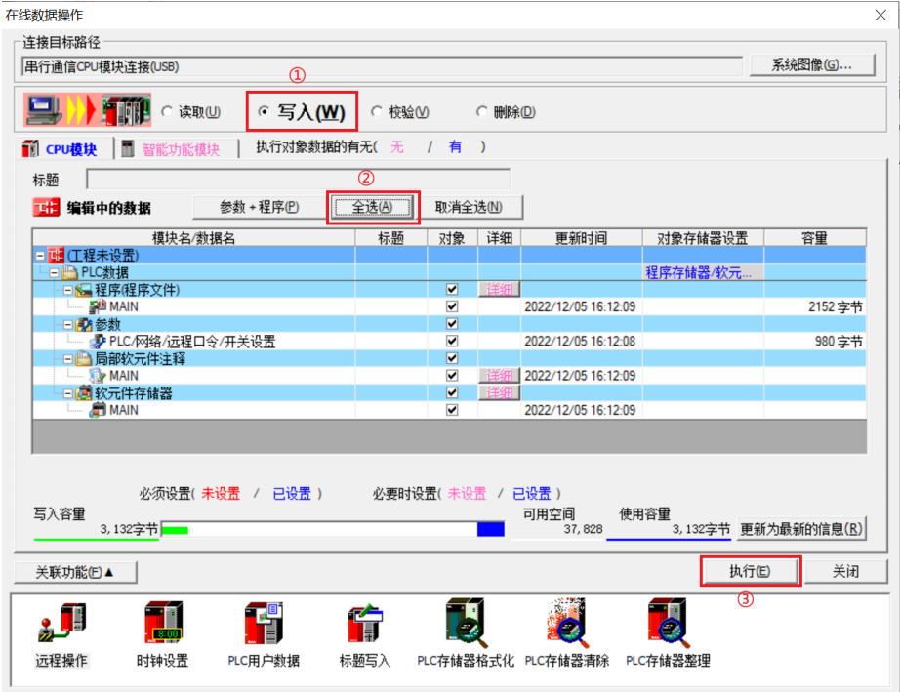
c.单击“执行”。
d.弹出提示框“执行远程STOP后，是否执行PLC写入？”，选择“全部是”。
e.弹出下级提示框“参数已存在，是否覆盖？”，选择“全部是”。
f.弹出下级提示框“软元件注释(COMMENT)中不存在数据。未进行写入。”，单击“确定”。提示“PLC写入结束”。
g.弹出提示框“PLC处于STOP状态。是否执行远程RUN？”，选择“是”。
h.弹出提示框“已完成”，单击“确定”。
i.此时PLC写入操作已完成，单击“关闭”。
j.将CL1远程I/O站模块与PLC断电后重新上电。
（5）监视设置
a.选择“在线>>监视>>软元件/缓冲存储器批量监视”。
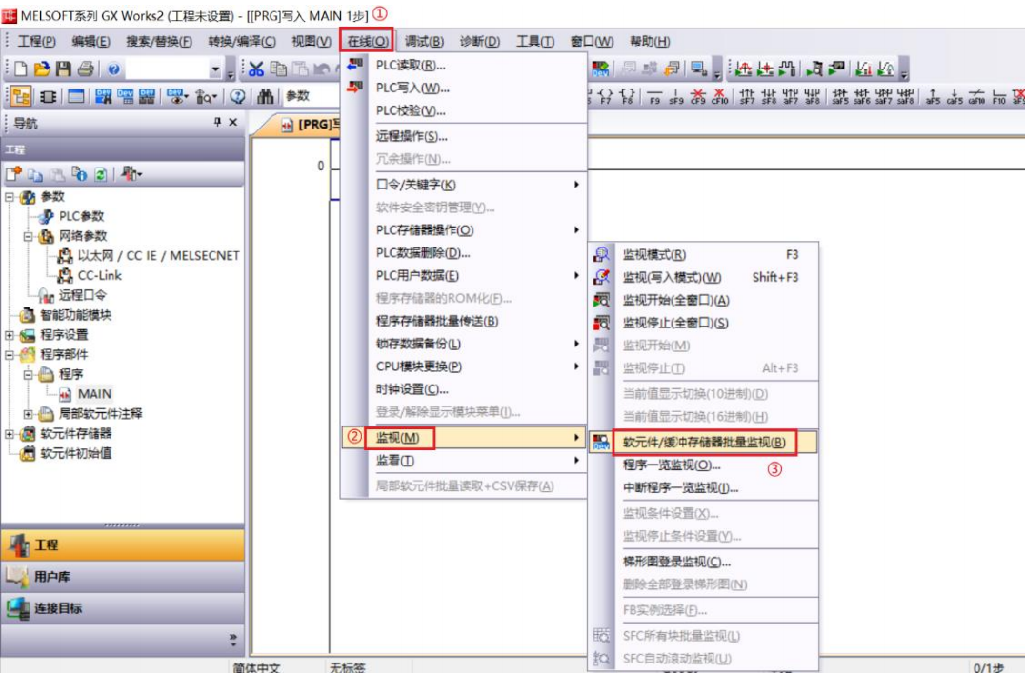
b.重复上述操作，建立两个监视界面。在两个监视界面的“软元件名”中分别输入如网络参数设置界面中所设置的“远程输入(RX)刷新软元件”，“远程输出(RY)刷新软元件”的参数，即“X100”、“Y100”，监视设置完成。请参考7.1.2，对数据位进行操作。
